ACO Oleopass P-B NS 3/15 SF 950

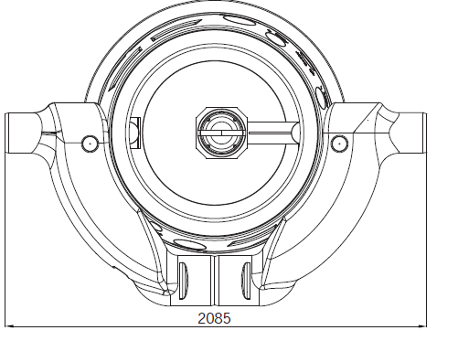
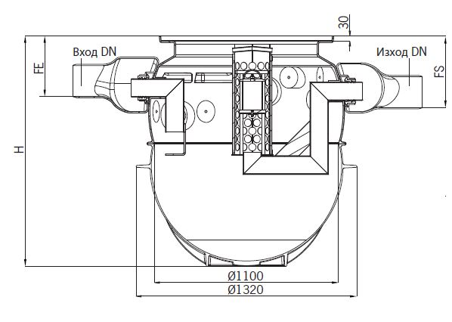

Текст за спецификации
Коалесцентен сепаратор за нефтопродукти
С вграден байпас за открити паркинги
От полиетилен висока плътност (PE-HD)
Клас I, съгласно БДС EN 858:2003 (<5mg/l)
Клас на натоварване на капака A15, B125 или D400, съгласно БДС EN 124:2003
За монтаж под земя в тревни , леко или тежко натоварени зони
Дебит 3 l/s
Максимален дебит 15 l/s
H 1865 mm
FE 365 mm
FS 435 mm
Тегло 107 kg
DN 200 mm
Обем утайка 950 l
Обем масла 240 l
Общ обем 1280 l

